远 抄 热 （冷） 能表

数 据 传 输 技 术 条 件 说 明

临沂沂光热计量技术有限公司

- 热能表的数据传输按照国家城镇建设行业标准CJ/T 188—2004（户用计量仪表数据传输技术条件）中的通讯方式执行。
- 传输波特率为2400。
- 数据传输为半双工模式。
- 采用外部供电模式，供电电压：3-5V；M-BUS端口有两根接线不分极性；RS485端口有四根引线有极性，依次为：红线为电源正极V+ , 黑线为电源地，黄线为信号A端，绿线为信号B端。
- 字节格式为每字节8位二进制码，传输时加上一个起始位（0），一个偶校验位（E）和一个停止位（1），共11位。先传低位，再传高位。示意图如下：

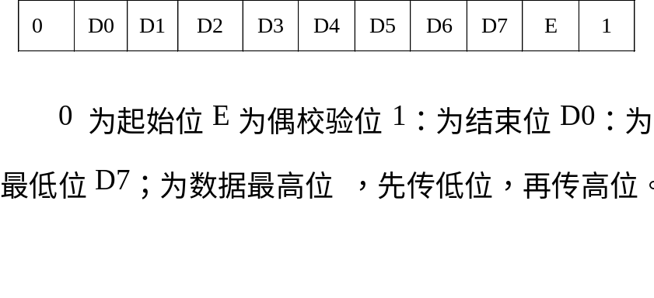6、主站（抄表处）读数据的格式
68 20 01 00 00 00 00 00 00 01 03 90 1f 01 3d 16
68 20 12 11 11 11 11 11 11 01 03 90 1f 01 b4 16

68H | T | A0 | … | A6 | CTR_0 | 03H | DI0 | DI1 | SER | CS | 16H
注：
后缀为H的表示该数据为16进制数。

抄表时，先发送2至4个字节FEH。
68H为数据起始。`，热能表的T为20H（计热量）或21H(计冷量)。
A0---A6为表的编码，共7个字节。每个字节为2位BCD码格式，编码为14位十进制数。传输时低地址在前，高地址在后。
CTR_0为控制码，为01H.
DI0和DI1是数据标志，DI0是90H，DI1为1fH。
SER为抄表序号，每抄一次，该值加1。最大为ffH，之后为0。
CS为校验码，是前面所有数据之和，只取8位，不计超过ffH的溢出值。
16H为结束标志。
7、 从站（热能表）响应数据

68H | T | A0 | … | A6 | CTR_1 | L | DI0 | DI1 | SER | N1 | … | N_{n} | CS | 16H

68H为数据起始。T为仪表代号，热能表的T为20H（计热量）或21H(计冷量)。
A0---A6为该表的编码，共7个字节。每个字节为2位BCD码格式，编码为14位十进制数。传输时低地址在前，高地址在后。
CTR_1为应答码，为81H。
L 为要传输的字节个数，为2EH。
DI0和DI1是数据标志，DI0是90H，DI1为1fH。
SER为序号，与主站读数据中的SER相同。
N1…N_{n}为发送的数据，分别为：结算日热量、当前热量、热功率、流量、累积流量、供水温度、回水温度、累积工作时间、当前时间、状态。

传输内容 | 数据格式 | 单位代号（1字节） | 所用单位 | 数据长度（字节）
结算日热量 | ××××××.×× | 05H | kWh | 5
当前热量 | ××××××.×× | 05H | kWh | 5
热功率 | ××××××.×× | 17H | kW | 5
流量 | ××××.×××× | 35H | m³/h | 5
累积流量 | ××××××.×× | 2CH | m³ | 5
供水温度 | ××××.×× | 无单位代号 | ºC | 3
回水温度 | ××××.×× | 无单位代号 | ºC | 3
累积工作 时间 | ××××.×× | 无单位代号 | h | 3
当前时间 | yyyymmddhhmmss | 无单位代号 |  | 7
状态 |  | 无单位代号 |  | 1

注：
数据均采用BCD码传递，单位代号采用16进制数传递，对有单位代号的数据，单位代号放在数据前方。数据传输时先发送低字节数据，再发送高字节数据。
当前时间：为年、月、日、小时、分、秒。（按秒、分、小时、日、月、年的次序发送）
对于本款热能表，结算日热量与当前热量是相同的数据，均为当前累积热量。

临沂沂光热计量技术有限公司

